**Clase #7**

Sentencias:

* Sentencias DDL (Lenguaje de definición de datos)
* Sentencias DML (Lenguaje de manipulación de datos)

Insertar “Insert”

Insert Into 🡪 Sintaxis 🡪 <Tabla> (<capos>) values (<valores>);

Seleccionar “Select”

Select from 🡪 Sintaxis 🡪 Select * From <table>; (* = TODOS los campos)

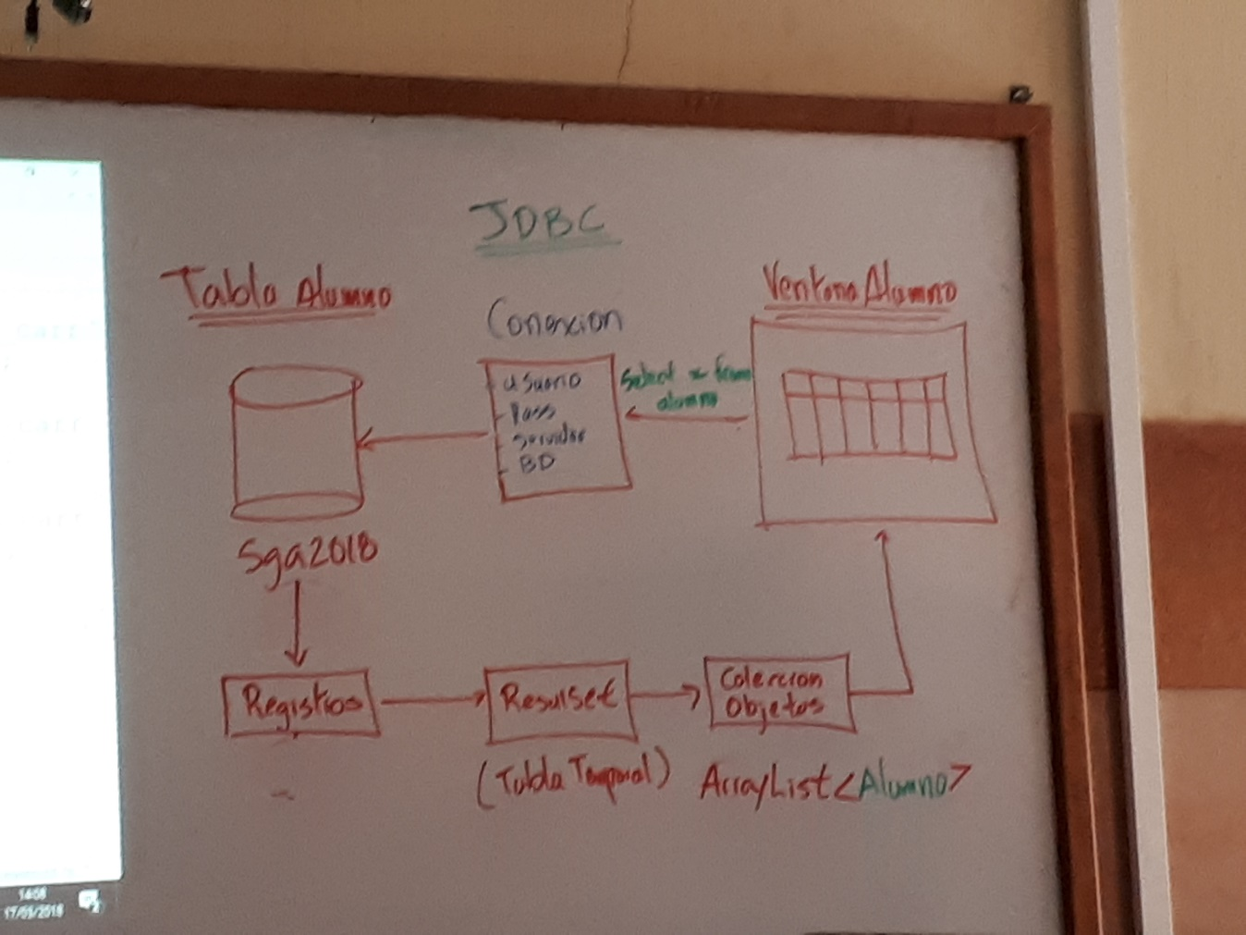

Exepciones 🡪 son errores en tiempo de ejecución

Exception

* Try 🡪 intentar
* Catch 🡪 atrapar
* Throw 🡪 lanzar
* Finally 🡪 finalizar
* Throws 🡪 esquivar